АДМИНИСТРАЦИЯ

СТАРОХВОРОСТАНСКОГО СЕЛЬСКОГО ПОСЕЛЕНИЯ

ЛИСКИНСКОГО МУНИЦИПАЛЬНОГО РАЙОНА

ВОРОНЕЖСКОЙ ОБЛАСТИ

ПОСТАНОВЛЕНИЕ

от «26 » июля 2016г. № 134
с. Старая Хворостань

Об утверждении нормативных затрат на обеспечение
функций администрации Старохворостанского сельского поселения Лискинского муниципального района, Воронежской области
ее структурных подразделений и муниципального казенного
учреждения «Служба технического обеспечения».

В соответствии с постановлением администрации Лискинского муниципального района Воронежской области от 31.12.2015 г.№1379 «О порядке определения нормативных затрат на обеспечение функций администрации Лискинского муниципального района Воронежской области, в том числе подведомственных им казенных учреждений», а также в целях повышения эффективности бюджетных расходов и организации бюджетного планирования администрация Старохворостанского сельского поселения постановляет:
1.Утвердить прилагаемые нормативные затраты на обеспечение функций администрации Старохворостанского сельского поселения Лискинского муниципального района, ее структурных подразделений и муниципального казенного учреждения «Служба технического обеспечения».
2. Настоящее постановление вступает в силу с 01 июля 2016 года.
3.Контроль за исполнением настоящего постановления оставляю за собой

Глава Старохворостанского
сельского поселения Ю.И.Карайчев

Утверждено
постановлением администрации
Старохворостанского сельского поселения
от 26 июля 2016 г. №134

Нормативные затраты на обеспечение функций администрации Старохворостанского сельского поселения Лискинского муниципального района, ее структурных подразделений и
МКУ «Служба технического обеспечения»

1. Настоящее приложение устанавливает порядок определения нормативных затрат на обеспечение функций администрации Старохворостанского сельского поселения Лискинского муниципального Воронежской области, ее структурных подразделений и МКУ «Служба технического обеспечения», в части закупок товаров, работ, услуг (далее - нормативные затраты).
2. Нормативные затраты применяются для обоснования объекта и (или) объектов закупки администрации Старохворостанского сельского поселения Лискинского муниципального района, подведомственных ей структурных подразделений и МКУ «Служба технического обеспечения».
3.Общий объем затрат, связанных с закупкой товаров, работ, услуг, рассчитанный на основе нормативных затрат, не может превышать доведенных лимитов бюджетных обязательств на закупку товаров, работ, услуг в рамках исполнения муниципального бюджета, с учетом норм, установленных Федеральным законом от 23.11.2009 N 261-ФЗ "Об энергосбережении и о повышении энергетической эффективности и о внесении изменений в отдельные законодательные акты Российской Федерации".
4.Нормативные затраты включают в себя нормированные затраты на:
- информационно- коммуникационные технологии;
- прочие затраты;
- затраты на дополнительное профессиональное образование.
5. При определении нормативных затрат используется показатель расчетной численности основных работников, который определяется по формуле:
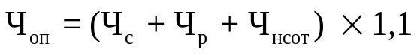,
где:
 - фактическая численность служащих;
 - фактическая численность работников, замещающих должности, не являющиеся должностями службы;
 - фактическая численность работников, денежное содержание которых осуществляется в рамках системы оплаты труда, определенной в соответствии с постановлением Правительства Российской Федерации от 05.08.2008 № 583 «О введении новых систем оплаты труда работников федеральных бюджетных, автономных и казенных учреждений и федеральных государственных органов, а также гражданского персонала воинских частей, учреждений и подразделений федеральных органов исполнительной власти, в которых законом предусмотрена военная и приравненная к ней служба, оплата труда которых в настоящее время осуществляется на основе Единой тарифной сетки по оплате труда работников федеральных государственных учреждений»;
1,1 - коэффициент, который может быть использован на случай замещения вакантных должностей.
6. Количество планируемых к приобретению товаров (основных средств и материальных запасов) определяется с учетом фактического наличия количества товаров, учитываемых на балансе у администрации Старохворостанского сельского поселения Лискинского муниципального района Воронежской области, ее структурных подразделений и МКУ «Служба технического обеспечения».
7. В отношении товаров, относящихся к основным средствам, устанавливаются сроки их полезного использования в соответствии с требованиями законодательства Российской Федерации о бухгалтерском учете или исходя из предполагаемого срока их фактического использования. При этом предполагаемый срок фактического использования не может быть меньше срока полезного использования, определяемого в соответствии с требованиями законодательства Российской Федерации о бухгалтерском учете.

I. Затраты на информационно-коммуникационные технологии
Затраты на услуги связи
1. Затраты на абонентскую плату определяются по формуле:

где:
- количество абонентских номеров пользовательского (оконечного) оборудования, подключенного к сети местной телефонной связи, используемых для передачи голосовой информации (далее - абонентский номер для передачи голосовой информации), с i-й абонентской платой;
- ежемесячная i-я абонентская плата в расчете на 1 абонентский номер для передачи голосовой информации;
- количество месяцев предоставления услуги с i-й абонентской платой.
2. Затраты на повременную оплату местных, междугородних и международных телефонных соединений определяются по формуле:
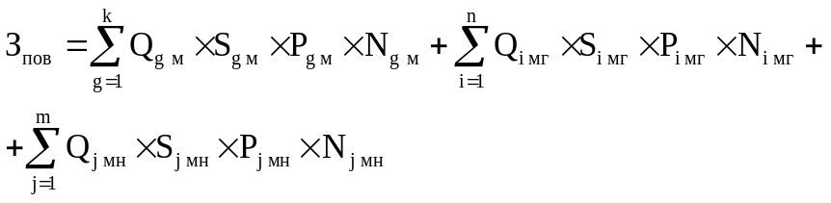
где:
- количество абонентских номеров для передачи голосовой информации, используемых для местных телефонных соединений, с g-м тарифом;
- продолжительность местных телефонных соединений в месяц в расчете на 1 абонентский номер для передачи голосовой информации по g-му тарифу;
 - стоимость минуты разговора при местных телефонных соединениях по g-му тарифу;
 - количество месяцев предоставления услуги местной телефонной связи по g-му тарифу;
 - количество абонентских номеров для передачи голосовой информации, используемых для междугородних телефонных соединений, с i-м тарифом;
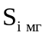 - продолжительность междугородних телефонных соединений в месяц в расчете на 1 абонентский телефонный номер для передачи голосовой информации по i-му тарифу;
- стоимость минуты разговора при междугородних телефонных соединениях по i-му тарифу;
- количество месяцев предоставления услуги междугородней телефонной связи по i-му тарифу;
- количество абонентских номеров для передачи голосовой информации, используемых для международных телефонных соединений, с j-м тарифом;
 - продолжительность международных телефонных соединений в месяц в расчете на 1 абонентский номер для передачи голосовой информации по j-му тарифу;
 - стоимость минуты разговора при международных телефонных соединениях по j-му тарифу;
 - количество месяцев предоставления услуги международной телефонной связи по j-му тарифу.
3. Затраты на оплату услуг подвижной связи определяются по формуле:
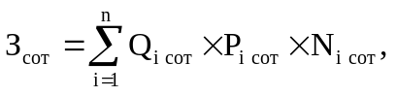
где:
 - количество абонентских номеров пользовательского (оконечного) оборудования, подключенного к сети подвижной связи (далее - номер абонентской станции) по i-й должности в соответствии с нормативами.
 - ежемесячная стоимость услуги подвижной связи в расчете на 1 номер сотовой абонентской станции i-й должности в соответствии с нормативами;
 - количество месяцев предоставления услуги подвижной связи по i-й должности.

4. Затраты на передачу данных с использованием информационно-телекоммуникационной сети Интернет (далее - сеть Интернет) и услуги интернет провайдеров для планшетных компьютеров определяются по формуле:
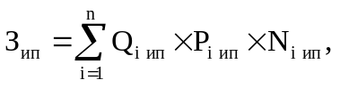
где:
 - количество SIM-карт по i-й должности в соответствии с нормативами государственных органов Воронежской области;
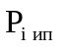 - ежемесячная стоимость в расчете на 1 SIM-карту по i-й должности;
 - количество месяцев предоставления услуги передачи данных по i-й должности.

5. Затраты на сеть Интернет и услуги интернет провайдеров определяются по формуле:
где:
 - количество каналов передачи данных сети Интернет с i-й пропускной способностью;
 - месячная стоимость аренды канала передачи данных сети Интернет с i-й пропускной способностью;
 - количество месяцев аренды канала передачи данных сети Интернет с i-й пропускной способностью.
6. Затраты на электросвязь, относящуюся к связи специального назначения, используемой на региональном уровне, определяются по формуле:
где:
- количество телефонных номеров электросвязи, относящейся к связи специального назначения, используемой на региональном уровне;
- стоимость услуги электросвязи, относящейся к связи специального назначения, используемой на региональном уровне, в расчете на 1 телефонный номер, включая ежемесячную плату за организацию соответствующего количества линий связи сети связи специального назначения;
- количество месяцев предоставления услуги.
7. Затраты на оплату услуг по предоставлению цифровых потоков для коммутируемых телефонных соединений определяются по формуле:
где:
- количество организованных цифровых потоков с i-й абонентской платой;
- ежемесячная i-я абонентская плата за цифровой поток;
- количество месяцев предоставления услуги с i-й абонентской платой.
8. Затраты на оплату иных услуг связи в сфере информационно-коммуникационных технологий определяются по формуле:
где - стоимость по i-й иной услуге связи, определяемая по фактическим данным отчетного финансового года.

Затраты на содержание имущества

9. При определении затрат на техническое обслуживание и регламентно-профилактический ремонт, указанный в пунктах 11 - 15 настоящих Правил, применяется перечень работ по техническому обслуживанию и регламентно-профилактическому ремонту и нормативным трудозатратам на их выполнение, установленный в эксплуатационной документации или утвержденном регламенте выполнения таких работ.
10. Затраты на техническое обслуживание и регламентно-профилактический ремонт вычислительной техники определяются по формуле:
где:
- фактическое количество i-х рабочих станций, но не более предельного количества i-х рабочих станций;
- стоимость технического обслуживания и регламентно-профилактического ремонта в расчете на 1 i-ю рабочую станцию в год.
Предельное количество i-х рабочих станций определяется с округлением до целого по формуле:
где - расчетная численность основных работников, определяемая в соответствии с пунктами 18 и 22 общих требований к определению нормативных затрат на обеспечение функций муниципальных органов, утвержденных постановлением Правительства Российской Федерации от 13.10.2014 N 1047 "Об общих требованиях к определению нормативных затрат на обеспечение функций государственных органов, органов управления государственными внебюджетными фондами и муниципальных органов" (далее - общие требования к определению нормативных затрат).
11. Затраты на техническое обслуживание и регламентно-профилактический ремонт оборудования по обеспечению безопасности информации определяются по формуле:

где:
- количество единиц i-го оборудования по обеспечению безопасности информации;
- стоимость технического обслуживания и регламентно-профилактического ремонта 1 единицы i-го оборудования в год.
12. Затраты на техническое обслуживание и регламентно-профилактический ремонт системы телефонной связи (автоматизированных телефонных станций) определяются по формуле:
где:
- количество автоматизированных телефонных станций i-го вида;
- стоимость технического обслуживания и регламентно-профилактического ремонта 1 автоматизированной телефонной станции i-го вида в год.
13. Затраты на техническое обслуживание и регламентно-профилактический ремонт локальных вычислительных сетей определяются по формуле:
- количество устройств локальных вычислительных сетей i-го вида;
 - стоимость технического обслуживания и регламентно-профилактического ремонта 1 устройства локальных вычислительных сетей i-го вида в год.
14. Затраты на техническое обслуживание и регламентно-профилактический ремонт систем бесперебойного питания определяются по формуле:
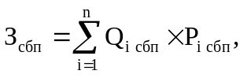
где:
 - количество модулей бесперебойного питания i-го вида;
 - стоимость технического обслуживания и регламентно-профилактического ремонта 1 модуля бесперебойного питания i-го вида в год.
15. Затраты на техническое обслуживание и регламентно-профилактический ремонт принтеров, многофункциональных устройств и копировальных аппаратов (оргтехники) определяются по формуле:
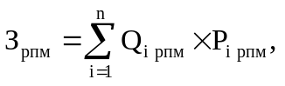
где:
 - количество i-х принтеров, многофункциональных устройств и копировальных аппаратов (оргтехники) в соответствии с нормативами;
 - стоимость технического обслуживания и регламентно-профилактического ремонта i-х принтеров, многофункциональных устройств и копировальных аппаратов (оргтехники) в год.

Затраты на приобретение прочих работ и услуг,
не относящиеся к затратам на услуги связи, аренду
и содержание имущества

16. Затраты на оплату услуг по сопровождению программного обеспечения и приобретению простых (неисключительных) лицензий на использование программного обеспечения определяются по формуле:

где:
 - затраты на оплату услуг по сопровождению справочно-правовых систем;
 - затраты на оплату услуг по сопровождению и приобретению иного программного обеспечения.
В затраты на оплату услуг по сопровождению программного обеспечения и приобретению простых (неисключительных) лицензий на использование программного обеспечения не входят затраты на приобретение общесистемного программного обеспечения.
17. Затраты на оплату услуг по сопровождению справочно-правовых систем определяются по формуле:
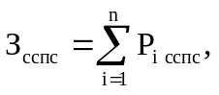
где - стоимость сопровождения i-й справочно-правовой системы, определяемая согласно перечню работ по сопровождению справочно-правовых систем и нормативным трудозатратам на их выполнение, установленным в эксплуатационной документации или утвержденном регламенте выполнения работ по сопровождению справочно-правовых систем.
18. Затраты на оплату услуг по сопровождению и приобретению иного программного обеспечения определяются по формуле:
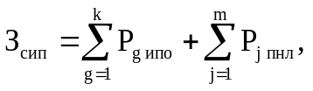
где:
 - стоимость сопровождения g-го иного программного обеспечения, за исключением справочно-правовых систем, определяемая согласно перечню работ по сопровождению g-го иного программного обеспечения и нормативным трудозатратам на их выполнение, установленным в эксплуатационной документации или утвержденном регламенте выполнения работ по сопровождению g-го иного программного обеспечения;
 - стоимость простых (неисключительных) лицензий на использование программного обеспечения на j-е программное обеспечение, за исключением справочно-правовых систем.
19. Затраты на оплату услуг, связанных с обеспечением безопасности информации, определяются по формуле:
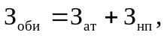
где:
 - затраты на проведение аттестационных, проверочных и контрольных мероприятий;
 - затраты на приобретение простых (неисключительных) лицензий на использование программного обеспечения по защите информации.
20. Затраты на проведение аттестационных, проверочных и контрольных мероприятий определяются по формуле:
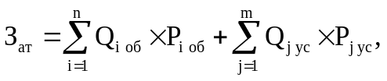
где:
 - количество аттестуемых i-х объектов (помещений);
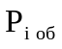 - стоимость проведения аттестации 1 i-го объекта (помещения);
 - количество единиц j-го оборудования (устройств), требующих проверки;
 - стоимость проведения проверки 1 единицы j-го оборудования (устройства).
21. Затраты на приобретение простых (неисключительных) лицензий на использование программного обеспечения по защите информации определяются по формуле:
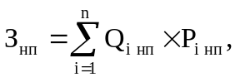
где:
 - количество приобретаемых простых (неисключительных) лицензий на использование i-го программного обеспечения по защите информации;
 - стоимость единицы простой (неисключительной) лицензии на использование i-го программного обеспечения по защите информации.
22. Затраты на оплату работ по монтажу (установке), дооборудованию и наладке оборудования определяются по формуле:
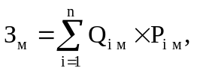
где:
 - количество i-го оборудования, подлежащего монтажу (установке), дооборудованию и наладке;
- стоимость монтажа (установки), дооборудования и наладки 1 единицы i-го оборудования.

Затраты на приобретение основных средств

23. Затраты на приобретение рабочих станций определяются по формуле:
где:
- предельное количество рабочих станций по i-й должности;
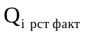 - фактическое количество рабочих станций по i-й должности;
 - стоимость приобретения 1 рабочей станции по i-й должности;
Предельное количество рабочих станций по i-й должности определяется по формуле:

где - расчетная численность основных работников, определяемая в соответствии с пунктами 17 - 22 общих требований к определению нормативных затрат.
24. Затраты на приобретение принтеров, многофункциональных устройств и копировальных аппаратов (оргтехники) определяются по формуле:
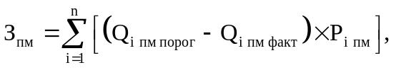
где:
 - количество i-го типа принтера, многофункционального устройства и копировального аппарата (оргтехники);
 - фактическое количество i-го типа принтера, многофункционального устройства и копировального аппарата (оргтехники);
 - стоимость 1 i-го типа принтера, многофункционального устройства и копировального аппарата (оргтехники).
25. Затраты на приобретение средств подвижной связи определяются по формуле:
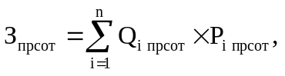
где:
 - планируемое к приобретению количество средств подвижной связи по i-й должности в соответствии с нормативами;
 - стоимость 1 средства подвижной связи для i-й должности в соответствии с нормативами.
26. Затраты на приобретение планшетных компьютеров определяются по формуле:
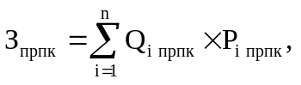
 - планируемое к приобретению количество планшетных компьютеров по i-й должности;
 - стоимость 1 планшетного компьютера по i-й должности.
27. Затраты на приобретение оборудования по обеспечению безопасности информации определяются по формуле:
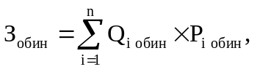
где:
 - планируемое к приобретению количество i-го оборудования по обеспечению безопасности информации;
 - стоимость приобретаемого i-го оборудования по обеспечению безопасности информации.

Затраты на приобретение материальных запасов

28. Затраты на приобретение мониторов определяются по формуле:
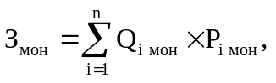
где:
 - планируемое к приобретению количество мониторов для i-й должности;
 - стоимость одного монитора для i-й должности.
29. Затраты на приобретение системных блоков определяются по формуле:
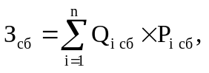
где:
 - планируемое к приобретению количество i-х системных блоков;
- стоимость одного i-го системного блока.
30. Затраты на приобретение других запасных частей для вычислительной техники определяются по формуле:
где:
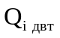 - планируемое к приобретению количество i-х запасных частей для вычислительной техники, которое определяется по средним фактическим данным за предыдущий финансовый год;
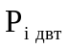 - стоимость 1 единицы i-й запасной части для вычислительной техники.
31. Затраты на приобретение магнитных и оптических носителей информации определяются по формуле:
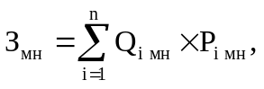
где:
 - планируемое к приобретению количество i-го носителя информации в соответствии с нормативами;
 - стоимость 1 единицы i-го носителя информации в соответствии с нормативами.
32. Затраты на приобретение деталей для содержания принтеров, многофункциональных устройств и копировальных аппаратов (оргтехники) определяются по формуле:
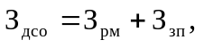
где:
 - затраты на приобретение расходных материалов для принтеров, многофункциональных устройств и копировальных аппаратов (оргтехники);
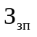 - затраты на приобретение запасных частей для принтеров, многофункциональных устройств и копировальных аппаратов (оргтехники).
33. Затраты на приобретение расходных материалов для принтеров, многофункциональных устройств и копировальных аппаратов (оргтехники) определяются по формуле:
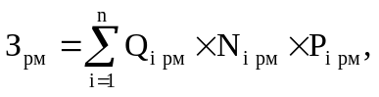
где:
 - фактическое количество принтеров, многофункциональных устройств и копировальных аппаратов (оргтехники) i-го типа в соответствии с нормативами;
 - норматив потребления расходных материалов i-м типом принтеров, многофункциональных устройств и копировальных аппаратов (оргтехники);
 - стоимость расходного материала по i-му типу принтеров, многофункциональных устройств и копировальных аппаратов (оргтехники).
34. Затраты на приобретение запасных частей для принтеров, многофункциональных устройств и копировальных аппаратов (оргтехники) определяются по формуле:
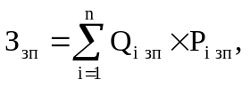
где:
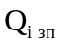 - планируемое к приобретению количество i-х запасных частей для принтеров, многофункциональных устройств и копировальных аппаратов (оргтехники);
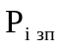 - стоимость 1 единицы i-й запасной части.
35. Затраты на приобретение материальных запасов по обеспечению безопасности информации определяются по формуле:
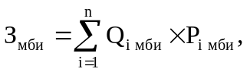
где:
 - планируемое к приобретению количество i-го материального запаса;
- стоимость 1 единицы i-го материального запаса.

II. Прочие затраты
Затраты на услуги связи,
не отнесенные к затратам на услуги связи в рамках затрат
на информационно-коммуникационные технологии

36. Затраты на услуги связи определяются по формуле:
где:
- затраты на оплату услуг почтовой связи;
- затраты на оплату услуг специальной связи.
37. Затраты на оплату услуг почтовой связи определяются по формуле:
где:
 - планируемое количество i-х почтовых отправлений в год;
- стоимость 1 i-го почтового отправления.
38. Затраты на оплату услуг специальной связи определяются по формуле:
где:
- планируемое количество листов (пакетов) исходящей информации в год;
- стоимость 1 листа (пакета) исходящей информации, отправляемой по каналам специальной связи.

Затраты на транспортные услуги
39. Затраты по договору об оказании услуг перевозки (транспортировки) грузов определяются по формуле:
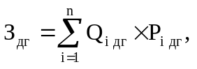
где:
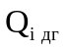 - планируемое к приобретению количество i-х услуг перевозки (транспортировки) грузов;
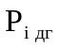 - стоимость 1 i-й услуги перевозки (транспортировки) груза.
40. Затраты на оплату услуг аренды транспортных средств определяются по формуле:
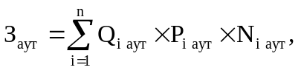
где:
 - планируемое к аренде количество i-х транспортных средств. При этом фактическое количество транспортных средств на балансе с учетом планируемых к аренде транспортных средств в один и тот же период времени не должно превышать количество транспортных средств, администрации Старохворостанского сельского поселения Лискинского муниципального района Воронежской области, применяемыми при расчете нормативных затрат на приобретение служебного легкового автотранспорта, предусмотренными приложением N 2 к Правилам;
 - стоимость аренды i-го транспортного средства в месяц;
 - планируемое количество месяцев аренды i-го транспортного средства.
41. Затраты на оплату разовых услуг пассажирских перевозок при проведении совещания определяются по формуле:
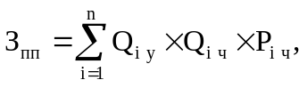
где:
 - планируемое количество к приобретению i-х разовых услуг пассажирских перевозок;
 - среднее количество часов аренды транспортного средства по i-й разовой услуге;
 - стоимость 1 часа аренды транспортного средства по i-й разовой услуге.
42. Затраты на оплату проезда работника к месту нахождения учебного заведения и обратно определяются по формуле:
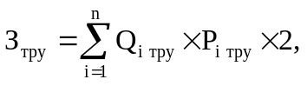
где:
 - количество работников, имеющих право на компенсацию расходов, по i-му направлению;
 - стоимость проезда к месту нахождения учебного заведения по i-му направлению.

Затраты на оплату расходов по договорам
об оказании услуг, связанных с проездом и наймом жилого
помещения в связи с командированием работников,
заключаемым со сторонними организациями

43. Затраты на оплату расходов по договорам об оказании услуг, связанных с проездом и наймом жилого помещения в связи с командированием работников, заключаемым со сторонними организациями определяются по формуле:

где:
 - затраты по договору на проезд к месту командирования и обратно;
 - затраты по договору найма жилого помещения на период командирования.
44. Затраты по договору на проезд к месту командирования и обратно определяются по формуле:
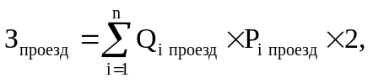
где:
 - количество командированных работников по i-му направлению командирования;
 - стоимость проезда по i-му направлению командирования с учетом требований Постановления Правительства Российской Федерации от 02.10.2002 N 729 "О размерах возмещения расходов, связанных со служебными командировками на территории Российской Федерации, работникам, заключившим трудовой договор о работе в федеральных государственных органах, работникам государственных внебюджетных фондов Российской Федерации, федеральных государственных учреждений", Закона Воронежской области от 28.12.2007 N 175-ОЗ "О муниципальной службе в Воронежской области".
45. Затраты по договору найма жилого помещения на период командирования определяются по формуле:
где:
- количество командированных работников по i-му направлению командирования;
- стоимость найма жилого помещения в сутки по i-му направлению командирования с учетом требований Постановления Правительства Российской Федерации от 02.10.2002 N 729 "О размерах возмещения расходов, связанных со служебными командировками на территории Российской Федерации, работникам, заключившим трудовой договор о работе в федеральных государственных органах, работникам государственных внебюджетных фондов Российской Федерации, федеральных государственных учреждений", Закона Воронежской области от 28.12.2007 N 175-ОЗ "О муниципальной службе в Воронежской области";
 - количество суток нахождения в командировке по i-му направлению командирования.

Затраты на коммунальные услуги

46. Затраты на коммунальные услуги определяются по формуле:

где:
 - затраты на газоснабжение и иные виды топлива;
 - затраты на электроснабжение;
 - затраты на теплоснабжение;
 - затраты на горячее водоснабжение;
 - затраты на холодное водоснабжение и водоотведение;
 - затраты на оплату услуг лиц, привлекаемых на основании гражданско-правовых договоров (далее - внештатный сотрудник).
47. Затраты на газоснабжение и иные виды топлива определяются по формуле:
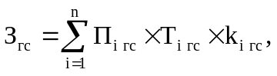
где:
 - расчетная потребность в i-м виде топлива (газе и ином виде топлива);
 - тариф на i-й вид топлива, утвержденный в установленном порядке органом муниципального регулирования тарифов (далее - регулируемый тариф) (если тарифы на соответствующий вид топлива подлежат государственному регулированию);
 - поправочный коэффициент, учитывающий затраты на транспортировку i-го вида топлива.
48. Затраты на электроснабжение определяются по формуле:
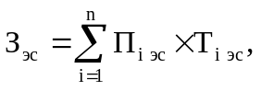
где:
 - i-й регулируемый тариф на электроэнергию (в рамках применяемого одноставочного, дифференцированного по зонам суток или двуставочного тарифа);
 - расчетная потребность электроэнергии в год по i-му тарифу (цене) на электроэнергию (в рамках применяемого одноставочного, дифференцированного по зонам суток или двуставочного тарифа).
49. Затраты на теплоснабжение определяются по формуле:

где:
 - расчетная потребность в теплоэнергии на отопление зданий, помещений и сооружений;
- регулируемый тариф на теплоснабжение.
50. Затраты на горячее водоснабжение определяются по формуле:
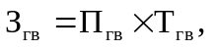

где:
 - расчетная потребность в горячей воде;
 - регулируемый тариф на горячее водоснабжение.
51. Затраты на холодное водоснабжение и водоотведение определяются по формуле:
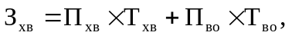
где:
 - расчетная потребность в холодном водоснабжении;
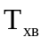 - регулируемый тариф на холодное водоснабжение;
 - расчетная потребность в водоотведении;
 - регулируемый тариф на водоотведение.
52. Затраты на оплату услуг внештатных сотрудников определяются по формуле:


где:
 - планируемое количество месяцев работы внештатного сотрудника по i-й должности;
 - стоимость 1 месяца работы внештатного сотрудника по i-й должности;
 - процентная ставка страховых взносов в государственные внебюджетные фонды.
Расчет затрат на оплату услуг внештатных сотрудников производится при условии отсутствия должности (профессии рабочего) внештатного сотрудника в штатном расписании.
К указанным затратам относятся затраты по договорам гражданско-правового характера, предметом которых является оказание физическим лицом коммунальных услуг (договорам гражданско-правового характера, заключенным с кочегарами, сезонными истопниками и др.).

Затраты на аренду помещений и оборудования

53. Затраты на аренду помещений определяются по формуле:
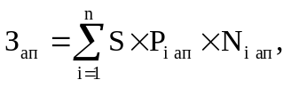
где:
S - арендуемая площадь, установленная в соответствии с договором аренды;
 - стоимость ежемесячной аренды за 1 кв. метр i-й арендуемой площади в месяц;
 - планируемое количество месяцев аренды i-й арендуемой площади.
54. Затраты на аренду помещения (зала) для проведения совещания определяются по формуле:
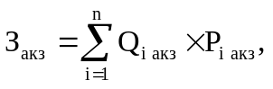
где:
 - планируемое количество суток аренды i-го помещения (зала);
- стоимость аренды i-го помещения (зала) в сутки.
55. Затраты на аренду оборудования для проведения совещания определяются по формуле:
где:
- количество арендуемого i-го оборудования;
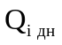 - количество дней аренды i-го оборудования;
- количество часов аренды в день i-го оборудования;
- стоимость 1 часа аренды i-го оборудования.

Затраты на содержание имущества,
не отнесенные к затратам на содержание имущества в рамках
затрат на информационно-коммуникационные технологии

56. Затраты на содержание и техническое обслуживание помещений определяются по формуле:
где:
 - затраты на техническое обслуживание и регламентно-профилактический ремонт систем охранно-тревожной сигнализации;
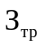 - затраты на проведение текущего ремонта помещения;
 - затраты на содержание прилегающей территории;
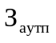 - затраты на оплату услуг по обслуживанию и уборке помещения;
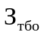 - затраты на вывоз твердых бытовых отходов;
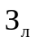 - затраты на техническое обслуживание и регламентно-профилактический ремонт лифтов;
 - затраты на техническое обслуживание и регламентно-профилактический ремонт водонапорной насосной станции хозяйственно-питьевого и противопожарного водоснабжения;
 - затраты на техническое обслуживание и регламентно-профилактический ремонт водонапорной насосной станции пожаротушения;
 - затраты на техническое обслуживание и регламентно-профилактический ремонт индивидуального теплового пункта, в том числе на подготовку отопительной системы к зимнему сезону;
 - затраты на техническое обслуживание и регламентно-профилактический ремонт электрооборудования (электроподстанций, трансформаторных подстанций, электрощитовых) административного здания (помещения).
Такие затраты не подлежат отдельному расчету, если они включены в общую стоимость комплексных услуг управляющей компании.
57. Затраты на закупку услуг управляющей компании 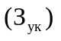 определяются по формуле:
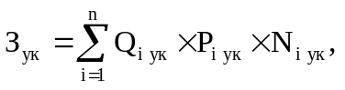
где:
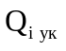 - объем i-й услуги управляющей компании;
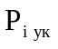 - стоимость i-й услуги управляющей компании в месяц;
 - планируемое количество месяцев использования i-й услуги управляющей компании.
58. В формулах для расчета затрат, указанных в пунктах 60, 62 и 66 - 68 настоящих Правил, значение показателя площади помещений должно находиться в пределах площадей закрепленных административных зданий, строений и нежилых помещений.
59. Затраты на техническое обслуживание и регламентно-профилактический ремонт систем охранно-тревожной сигнализации определяются по формуле:
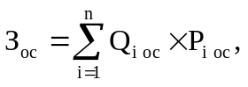
где:
 - количество i-х обслуживаемых устройств в составе системы охранно-тревожной сигнализации;
 - стоимость обслуживания 1 i-го устройства в год.
60. Затраты на проведение текущего ремонта помещения 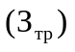 определяются с учетом установленной нормы проведения ремонта, с учетом требований Положения об организации и проведении реконструкции, ремонта и технического обслуживания жилых зданий, объектов коммунального и социально-культурного назначения ВСН 58-88 (р), утвержденного Приказом Муниципального комитета по архитектуре и градостроительству при Госстрое СССР от 23.11.1988 N 312 "Об утверждении ведомственных строительных норм Госкомархитектуры "Положение об организации и проведении реконструкции, ремонта и технического обслуживания жилых зданий, объектов коммунального и социально-культурного назначения", необходимости проведения текущего ремонта и наличия лимитов бюджетных обязательств по формуле:
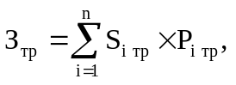
где:
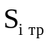 - площадь i-го здания, планируемая к проведению текущего ремонта;
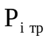 - стоимость текущего ремонта 1 кв. метра площади i-го здания.
61. Затраты на содержание прилегающей территории определяются по формуле:
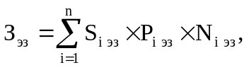
где:
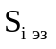 - площадь закрепленной i-й прилегающей территории;
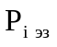 - стоимость содержания i-й прилегающей территории в месяц в расчете на 1 кв. метр площади;
 - планируемое количество месяцев содержания i-й прилегающей территории в очередном финансовом году.
62. Затраты на оплату услуг по обслуживанию и уборке помещения определяются по формуле:
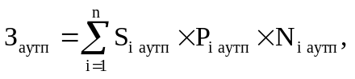
где:
 - площадь в i-м помещении, в отношении которой планируется заключение договора (контракта) на обслуживание и уборку;
 - стоимость услуги по обслуживанию и уборке i-го помещения в месяц;
 - количество месяцев использования услуги по обслуживанию и уборке i-го помещения в месяц.
63. Затраты на вывоз твердых бытовых отходов определяются по формуле:
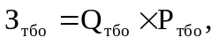

где:
 - количество куб. метров твердых бытовых отходов в год;
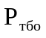 - стоимость вывоза 1 куб. метра твердых бытовых отходов.
64. Затраты на техническое обслуживание и регламентно-профилактический ремонт лифтов определяются по формуле:
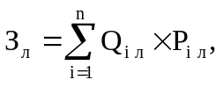
где:
 - количество лифтов i-го типа;
 - стоимость технического обслуживания и текущего ремонта 1 лифта i-го типа в год.
65. Затраты на техническое обслуживание и регламентно-профилактический ремонт водонапорной насосной станции хозяйственно-питьевого и противопожарного водоснабжения определяются по формуле:

где:
 - площадь административных помещений, водоснабжение которых осуществляется с использованием обслуживаемой водонапорной насосной станции хозяйственно-питьевого и противопожарного водоснабжения;
 - стоимость технического обслуживания и текущего ремонта водонапорной насосной станции хозяйственно-питьевого и противопожарного водоснабжения в расчете на 1 кв. метр площади соответствующего административного помещения.
66. Затраты на техническое обслуживание и регламентно-профилактический ремонт водонапорной насосной станции пожаротушения определяются по формуле:

где:
 - площадь административных помещений, для обслуживания которых предназначена водонапорная насосная станция пожаротушения;
 - стоимость технического обслуживания и текущего ремонта водонапорной насосной станции пожаротушения в расчете на 1 кв. метр площади соответствующего административного помещения.
67. Затраты на техническое обслуживание и регламентно-профилактический ремонт индивидуального теплового пункта, в том числе на подготовку отопительной системы к зимнему сезону определяются по формуле:

где:
 - площадь административных помещений, для отопления которых используется индивидуальный тепловой пункт;
 - стоимость технического обслуживания и текущего ремонта индивидуального теплового пункта в расчете на 1 кв. метр площади соответствующих административных помещений.
68. Затраты на техническое обслуживание и регламентно-профилактический ремонт электрооборудования (электроподстанций, трансформаторных подстанций, электрощитовых) административного здания (помещения) определяются по формуле:
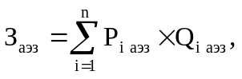
где:
 - стоимость технического обслуживания и текущего ремонта i-го электрооборудования (электроподстанций, трансформаторных подстанций, электрощитовых) административного здания (помещения);
 - количество i-го оборудования.
69. Затраты на техническое обслуживание и ремонт транспортных средств определяются по фактическим затратам в отчетном финансовом году.
70. Затраты на техническое обслуживание и регламентно-профилактический ремонт бытового оборудования определяются по фактическим затратам в отчетном финансовом году.
71. Затраты на техническое обслуживание и регламентно-профилактический ремонт иного оборудования - дизельных генераторных установок, систем газового пожаротушения, систем кондиционирования и вентиляции, систем пожарной сигнализации, систем контроля и управления доступом, систем автоматического диспетчерского управления, систем видеонаблюдения определяются по формуле:
где:
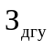 - затраты на техническое обслуживание и регламентно-профилактический ремонт дизельных генераторных установок;
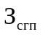 - затраты на техническое обслуживание и регламентно-профилактический ремонт системы газового пожаротушения;
 - затраты на техническое обслуживание и регламентно-профилактический ремонт систем кондиционирования и вентиляции;
 - затраты на техническое обслуживание и регламентно-профилактический ремонт систем пожарной сигнализации;
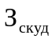 - затраты на техническое обслуживание и регламентно-профилактический ремонт систем контроля и управления доступом;
 - затраты на техническое обслуживание и регламентно-профилактический ремонт систем автоматического диспетчерского управления;
 - затраты на техническое обслуживание и регламентно-профилактический ремонт систем видеонаблюдения.
72. Затраты на техническое обслуживание и регламентно-профилактический ремонт дизельных генераторных установок определяются по формуле:
где:
- количество i-х дизельных генераторных установок;
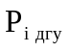 - стоимость технического обслуживания и регламентно-профилактического ремонта 1 i-й дизельной генераторной установки в год.
73. Затраты на техническое обслуживание и регламентно-профилактический ремонт системы газового пожаротушения определяются по формуле:
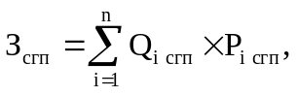
где:
 - количество i-х датчиков системы газового пожаротушения;
 - стоимость технического обслуживания и регламентно-профилактического ремонта 1 i-го датчика системы газового пожаротушения в год.

74. Затраты на техническое обслуживание и регламентно-профилактический ремонт систем кондиционирования и вентиляции определяются по формуле:
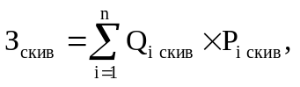
где:
 - количество i-х установок кондиционирования и элементов систем вентиляции;
 - стоимость технического обслуживания и регламентно-профилактического ремонта 1 i-й установки кондиционирования и элементов вентиляции.
75. Затраты на техническое обслуживание и регламентно-профилактический ремонт систем пожарной сигнализации определяются по формуле:
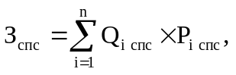
где:
 - количество i-х извещателей пожарной сигнализации;
 - стоимость технического обслуживания и регламентно-профилактического ремонта 1 i-го извещателя пожарной сигнализации в год.
76. Затраты на техническое обслуживание и регламентно-профилактический ремонт систем контроля и управления доступом определяются по формуле:
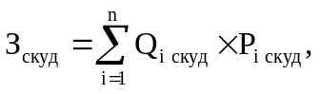
где:
 - количество i-х устройств в составе систем контроля и управления доступом;
 - стоимость технического обслуживания и текущего ремонта 1 i-го устройства в составе систем контроля и управления доступом в год.
77. Затраты на техническое обслуживание и регламентно-профилактический ремонт систем автоматического диспетчерского управления определяются по формуле:
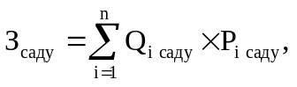
где:
 - количество обслуживаемых i-х устройств в составе систем автоматического диспетчерского управления;
 - стоимость технического обслуживания и регламентно-профилактического ремонта 1 i-го устройства в составе систем автоматического диспетчерского управления в год.
78. Затраты на техническое обслуживание и регламентно-профилактический ремонт систем видеонаблюдения определяются по формуле:
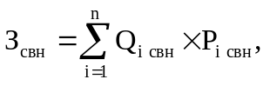
где:
 - количество обслуживаемых i-х устройств в составе систем видеонаблюдения;
 - стоимость технического обслуживания и регламентно-профилактического ремонта 1 i-го устройства в составе систем видеонаблюдения в год.

79. Затраты на капитальный ремонт многоквартирных домов для муниципальных органов и казенных учреждений, расположенных в многоквартирных домах, определяется по формуле:
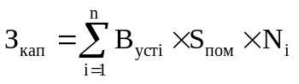
где:
 - установленный взнос на капитальный ремонт за 1 кв. метр i-й занимаемой площади;
 - площадь занимаемых помещений;
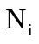 - планируемое количество месяцев оплаты.

80. Затраты на оплату услуг внештатных сотрудников определяются по формуле:
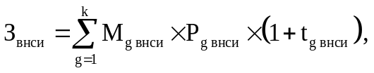
где:
 - планируемое количество месяцев работы внештатного сотрудника в g-й должности;
 - стоимость 1 месяца работы внештатного сотрудника в g-й должности;
 - процентная ставка страховых взносов в государственные внебюджетные фонды.
Расчет затрат на оплату услуг внештатных сотрудников производится при условии отсутствия должности (профессии рабочего) внештатного сотрудника в штатном расписании.
К указанным затратам относятся затраты по договорам гражданско-правового характера, предметом которых является оказание физическим лицом услуг, связанных с содержанием имущества (за исключением коммунальных услуг).

Затраты на приобретение прочих работ и услуг,
не относящиеся к затратам на услуги связи, транспортные
услуги, оплату расходов по договорам об оказании услуг,
связанных с проездом и наймом жилого помещения
в связи с командированием работников, заключаемым
со сторонними организациями, а также к затратам
на коммунальные услуги, аренду помещений и оборудования,
содержание имущества в рамках прочих затрат и затратам
на приобретение прочих работ и услуг в рамках затрат
на информационно-коммуникационные технологии

81. Затраты на оплату типографских работ и услуг, включая приобретение периодических печатных изданий определяются по формуле:
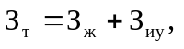
где:
 - затраты на приобретение спецжурналов;
 - затраты на приобретение информационных услуг, которые включают в себя затраты на приобретение иных периодических печатных изданий, справочной литературы, а также подачу объявлений в печатные издания.
82. Затраты на приобретение спецжурналов 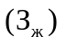 определяются по формуле:
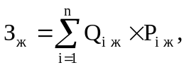
где:
 - количество приобретаемых i-х спецжурналов;
 - стоимость 1 i-го спецжурнала.
83. Затраты на приобретение информационных услуг, которые включают в себя затраты на приобретение периодических печатных изданий, справочной литературы, а также подачу объявлений в печатные издания определяются по фактическим затратам в отчетном финансовом году.
84. Затраты на оплату услуг внештатных сотрудников определяются по формуле:
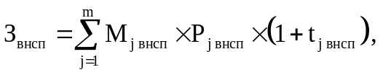
где:
 - планируемое количество месяцев работы внештатного сотрудника в j-й должности;
 - стоимость 1 месяца работы внештатного сотрудника в j-й должности;
 - процентная ставка страховых взносов в государственные внебюджетные фонды.
Расчет затрат на оплату услуг внештатных сотрудников производится при условии отсутствия должности (профессии рабочего) внештатного сотрудника в штатном расписании.
К указанным затратам относятся затраты по договорам гражданско-правового характера, предметом которых является оказание физическим лицом работ и услуг, не относящихся к коммунальным услугам и услугам, связанным с содержанием имущества.
85. Затраты на проведение предрейсового и послерейсового осмотра водителей транспортных средств определяются по формуле:
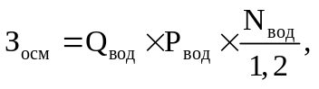
где:
 - количество водителей;
 - стоимость проведения 1 предрейсового и послерейсового осмотра;
 - количество рабочих дней в году;
1,2 - поправочный коэффициент, учитывающий неявки на работу по причинам, установленным трудовым законодательством Российской Федерации (отпуск, больничный лист).
86. Затраты на аттестацию специальных помещений определяются по формуле:
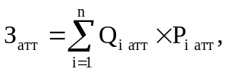
где:
 - количество i-х специальных помещений, подлежащих аттестации;
 - стоимость проведения аттестации 1 i-го специального помещения.
87. Затраты на проведение диспансеризации работников определяются по формуле:


где:
 - численность работников, подлежащих диспансеризации;
- стоимость проведения диспансеризации в расчете на 1 работника.
88. Затраты на оплату работ по монтажу (установке), дооборудованию и наладке оборудования определяются по формуле:
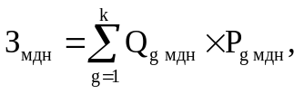
где:
 - количество g-го оборудования, подлежащего монтажу (установке), дооборудованию и наладке;
 - стоимость монтажа (установки), дооборудования и наладки g-го оборудования.
89. Затраты на оплату услуг вневедомственной охраны определяются по фактическим затратам в отчетном финансовом году.
90. Затраты на приобретение полисов обязательного страхования гражданской ответственности владельцев транспортных средств 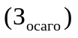 определяются в соответствии с базовыми ставками страховых тарифов и коэффициентами страховых тарифов, установленными Указанием Центрального банка Российской Федерации от 19.09.2014 N 3384-У "О предельных размерах базовых ставок страховых тарифов и коэффициентах страховых тарифов, требованиях к структуре страховых тарифов, а также порядке их применения страховщиками при определении страховой премии по обязательному страхованию гражданской ответственности владельцев транспортных средств", по формуле:
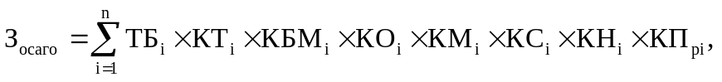
где:
 - предельный размер базовой ставки страхового тарифа по i-му транспортному средству;
 - коэффициент страховых тарифов в зависимости от территории преимущественного использования i-го транспортного средства;
 - коэффициент страховых тарифов в зависимости от наличия или отсутствия страховых возмещений при наступлении страховых случаев, произошедших в период действия предыдущих договоров обязательного страхования по i-му транспортному средству;
 - коэффициент страховых тарифов в зависимости от наличия сведений о количестве лиц, допущенных к управлению i-м транспортным средством;
 - коэффициент страховых тарифов в зависимости от технических характеристик i-го транспортного средства;
 - коэффициент страховых тарифов в зависимости от периода использования i-го транспортного средства;
 - коэффициент страховых тарифов в зависимости от наличия нарушений, предусмотренных пунктом 3 статьи 9 Федерального закона от 25.04.2002 N 40-ФЗ "Об обязательном страховании гражданской ответственности владельцев транспортных средств";
 - коэффициент страховых тарифов в зависимости от наличия в договоре обязательного страхования условия, предусматривающего возможность управления i-м транспортным средством с прицепом к нему.
91. Затраты на оплату труда независимых экспертов определяются по формуле:
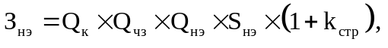
где:
 - планируемое в очередном финансовом году количество заседаний аттестационных и конкурсных комиссий;
 - планируемое в очередном финансовом году количество часов заседаний аттестационных и конкурсных комиссий;
 - планируемое количество независимых экспертов, включенных в аттестационные и конкурсные комиссии;
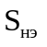 - ставка почасовой оплаты труда независимых экспертов, устанавливается постановлением администрации;
 - процентная ставка страхового взноса в государственные внебюджетные фонды при оплате труда независимых экспертов на основании гражданско-правовых договоров.

Затраты на приобретение основных средств, не отнесенные
к затратам на приобретение основных средств в рамках затрат
на информационно-коммуникационные технологии

92. Затраты на приобретение основных средств, не отнесенные к затратам на приобретение основных средств в рамках затрат на информационно-коммуникационные технологии определяются по формуле:
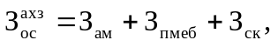
где:
 - затраты на приобретение транспортных средств;
 - затраты на приобретение мебели;
 - затраты на приобретение систем кондиционирования.
93. Затраты на приобретение транспортных средств определяются по формуле:

где:
 - планируемое к приобретению количество i-х транспортных средств с учетом нормативов обеспечения функций муниципальных органов Старохворостанского сельского поселения Лискинского муниципального района Воронежской области, применяемых при расчете нормативных затрат на приобретение служебного легкового автотранспорта, предусмотренных приложением N 2 к Правилам;
 - стоимость приобретения i-го транспортного средства с учетом нормативов обеспечения функций муниципальных органов, применяемых при расчете нормативных затрат на приобретение служебного легкового автотранспорта, предусмотренных приложением N 2 к Правилам.
94. Затраты на приобретение мебели определяются по формуле:
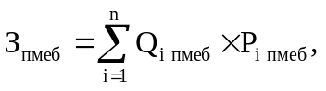
где:
 - планируемое к приобретению количество i-х предметов мебели в соответствии с нормативами;
 - стоимость i-го предмета мебели в соответствии с нормативами.
95. Затраты на приобретение систем кондиционирования определяются по формуле:
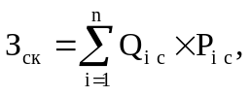
где:
 - планируемое к приобретению количество i-х систем кондиционирования;
 - стоимость i-й системы кондиционирования.

Затраты на приобретение материальных запасов, не отнесенные
к затратам на приобретение материальных запасов в рамках
затрат на информационно-коммуникационные технологии

96. Затраты на приобретение материальных запасов, не отнесенные к затратам на приобретение материальных запасов в рамках затрат на информационно-коммуникационные технологии определяются по формуле:
где:
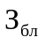 - затраты на приобретение бланочной продукции;
- затраты на приобретение канцелярских принадлежностей;
- затраты на приобретение хозяйственных товаров и принадлежностей;
- затраты на приобретение горюче-смазочных материалов;
 - затраты на приобретение запасных частей для транспортных средств;
 - затраты на приобретение материальных запасов для нужд гражданской обороны.
97. Затраты на приобретение бланочной продукции определяются по формуле:
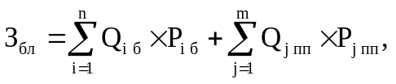
где:
 - планируемое к приобретению количество бланочной продукции;
 - стоимость 1 бланка по i-му тиражу;
 - планируемое к приобретению количество прочей продукции, изготовляемой типографией;
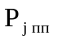 - стоимость 1 единицы прочей продукции, изготовляемой типографией, по j-му тиражу.
98. Затраты на приобретение канцелярских принадлежностей определяются по формуле:
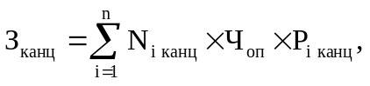
где:
 - количество i-го предмета канцелярских принадлежностей в соответствии с нормативами в расчете на основного работника;
 - расчетная численность основных работников, определяемая в соответствии с пунктами 17 - 22 общих требований к определению нормативных затрат;
 - стоимость i-го предмета канцелярских принадлежностей в соответствии с нормативами.
99. Затраты на приобретение хозяйственных товаров и принадлежностей определяются по формуле:
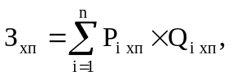
где:
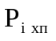 - стоимость i-й единицы хозяйственных товаров и принадлежностей в соответствии с нормативами;
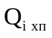 - количество i-го хозяйственного товара и принадлежности в соответствии с нормативами.
100. Затраты на приобретение горюче-смазочных материалов определяются по формуле:
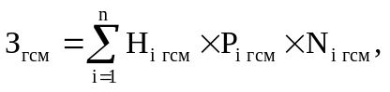
где:
- расход на 1 километр пробега исходя из нормы расхода топлива i-го транспортного средства согласно методическим рекомендациям "Нормы расхода топлив и смазочных материалов на автомобильном транспорте", предусмотренным приложением к распоряжению Министерства транспорта Российской Федерации от 14 марта 2008 года N АМ-23-р "О введении в действие методических рекомендаций "Нормы расхода топлив и смазочных материалов на автомобильном транспорте";
- стоимость 1 литра горюче-смазочного материала по i-му транспортному средству;
- планируемое количество километров пробега i-го транспортного средства в очередном финансовом году.
101. Затраты на приобретение запасных частей для транспортных средств определяются по фактическим затратам в отчетном финансовом году с учетом нормативов, применяемых при расчете нормативных затрат на приобретение служебного легкового автотранспорта, предусмотренных приложением N 2 к Правилам.
102. Затраты на приобретение материальных запасов для нужд гражданской обороны определяются по формуле:
где:
- стоимость i-й единицы материальных запасов для нужд гражданской обороны;
- количество i-го материального запаса для нужд гражданской обороны из расчета на 1 работника в год;
- расчетная численность основных работников, определяемая в соответствии с пунктами 17 - 22 общих требований к определению нормативных затрат.

III. Затраты на капитальный ремонт
муниципального имущества

103. Затраты на капитальный ремонт муниципального имущества определяются на основании затрат, связанных со строительными работами, и затрат на разработку проектной документации.
104. Затраты на строительные работы, осуществляемые в рамках капитального ремонта, определяются на основании сводного сметного расчета стоимости строительства, разработанного в соответствии с методиками и нормативами (государственными элементными сметными нормами) строительных работ и специальных строительных работ, утвержденными органом исполнительной власти Старохворостанского сельского поселения Лискинского муниципального района Воронежской области, осуществляющим функции по выработке государственной политики и нормативно-правовому регулированию в сфере строительства.
105. Затраты на разработку проектной документации определяются в соответствии со статьей 22 Федерального закона от 04.04.2013 N 44-ФЗ "О контрактной системе в сфере закупок товаров, работ, услуг для обеспечения государственных и муниципальных нужд" (далее - Федеральный закон) и с законодательством Российской Федерации о градостроительной деятельности.

IV. Затраты на финансовое обеспечение
строительства, реконструкции (в том числе с элементами
реставрации), технического перевооружения объектов
капитального строительства

106. Затраты на финансовое обеспечение строительства, реконструкции (в том числе с элементами реставрации), технического перевооружения объектов капитального строительства определяются в соответствии со статьей 22 Федерального закона и с законодательством Российской Федерации о градостроительной деятельности.
107. Затраты на приобретение объектов недвижимого имущества определяются в соответствии со статьей 22 Федерального закона и с законодательством Российской Федерации, регулирующим оценочную деятельность в Российской Федерации.

V. Затраты на дополнительное профессиональное образование

108. Затраты на приобретение образовательных услуг по профессиональной переподготовке и повышению квалификации определяются по формуле:
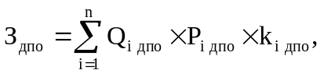

где:
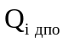 - количество работников, направляемых на i-й вид дополнительного профессионального образования;
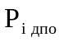 - стоимость одного часа обучения одного работника по i-му виду дополнительного профессионального образования в соответствии с постановлением правительства Воронежской области от 11.03.2013 N 161 "Об определении экономических нормативов стоимости образовательных услуг в области дополнительного профессионального образования государственных гражданских служащих Воронежской области";
- количество часов обучения по i-му виду дополнительного профессионального образования.

Приложение N 1
к Нормативным затратам
на обеспечение функций
администрации
Старохворостанского
сельского поселения Лискинского
муниципального района

1. Норматив количества абонентских номеров пользовательского (оконечного) оборудования, подключенного к сети связи
Должность | Количество абонентских номеров пользовательского (оконечного) оборудования, подключенного к сети связи
Глава Старохворостанского сельского поселения | не более 1 единицы в расчете на одного пользователя
Прочие должности муниципальной службы | не более 1 единицы в расчете на одного пользователя
Служащие, замещающие должности не относящиеся к муниципальной службе | не более 1 единицы в расчете на одного пользователя

2. Нормативы цены услуги связи

Должность | Затраты
Глава Старохворостанского сельского поселения | Ежемесячные расходы не более 2 000 рублей
Прочие должности муниципальной службы | Ежемесячные расходы не более 1000 рублей
Служащие, замещающие должности не относящиеся к муниципальной службе | Ежемесячные расходы не более 1000 рублей

3. Нормативы на приобретение средств подвижной связи
и услуг подвижной связи
Услуги подвижной связи и приобретение средств подвижной связи не предусмотрены.

4. Норматив на приобретение планшетных компьютеров и
услуги Интернет-провайдеров для планшетных компьютеров

Услуги интернет –провайдеров для планшетных компьютеров и приобретение планшетных компьютеров не предусмотрены.

5. Норматив на приобретение принтеров, многофункциональных устройств и копировальных аппаратов (оргтехники)
Группа и категория должностей | Количество оргтехники | Стоимость, руб.
Глава Старохворостанского сельского поселения | Не более 1 единицы персональных принтеров (персональных МФУ) | 35 000
Прочие должности муниципальной службы | Подключение к сетевому принтеру (сетевому МФУ) либо не более 1 ед. персональных принтеров (персональных МФУ) | 20000(принтер)/30000(МФУ)
Служащие, замещающие должности не относящиеся к муниципальной службе |  | 20000(принтер)/30000(МФУ)

Периодичность приобретения средств определяется сроком полезного использования

6. Норматив на приобретение мониторов

Группа и категория должностей | Количество мониторов | Стоимость, руб.
Глава Старохворостанского сельского поселения | 1 единица материального запаса на 5 рабочих станций | 30 000
Прочие должности муниципальной службы | 1 единица материального запаса на 10 рабочих станций | 15000
Служащие, замещающие должности не относящиеся к муниципальной службе | 1 единица материального запаса на 10 рабочих станций | 15000

7. Нормативы на приобретение системных блоков

Группа и категория должностей | Количество системных блоков | Стоимость, руб.
Глава Старохворостанского сельского поселения | 1 единица материального запаса на 5 станций | 45 000
Прочие должности муниципальной службы | 1 единица материального запаса на 10 рабочих станций | 30000
Служащие, замещающие должности не относящиеся к муниципальной службе | 1 единица материального запаса на 10 рабочих станций | 30000

8. Нормативы на приобретение других запасных частей для вычислительной техники

Наименование материальных запасов | Предельное количество | Предельная стоимость
Запасная часть для рабочей станции | 1 единица материального запаса на 2 рабочих станции | 7 000

9. Нормативы на приобретение расходных материалов для принтеров, МФК и копировальных аппаратов (оргтехника)

Наименование расходных материалов | Количество расходных материалов | Стоимость, руб./ед.
Картридж | 1 раз в месяц | 4000
Барабан для принтера | 1 раз в год | 10000
Тонер-картридж | 1 раз в квартал | 4000
Картридж цветной | 1 раз в квартал | 11000
Примечание: Количество расходных материалов, запасных частей может отличаться от приведенного в зависимости от типа оборудования. При этом, закупка расходных материалов, запасных частей (в том числе не указанных в настоящем Приложении осуществляется в пределах доведенных лимитов бюджетных обязательств на обеспечение функций администрации Лискинского муниципального района, ее структурных подразделений и МКУ «Служба технического обеспечения»

10. Нормативы на услуги почтовой и специальной связи

№ п/п | Наименование услуг | Предельное количество почтовых отправлений, шт./месяц | Стоимость 1 почтового отправления, руб.
1 | Услуги почтовой связи | 250 | Цена определяется тарифами оператора почтовой связи, установленными в соответствии с приказом ФСТ России от 15.07.2011 № 280-с «Об утверждении порядка расчета тарифов на услугу по пересылке внутренней письменной корреспонденции (почтовых карточек, писем, бандеролей)»
2 | Услуги фельдъегерской связи | 50 | Цена определяется тарифами Государственной фельдъегерской службы Российской Федерации, установленными в соответствии с Федеральным законом от 17.12.1994 № 67-ФЗ «О федеральной фельдъегерской связи»
Примечание: Количество услуг связи для администрации Лискинского муниципального района может отличаться от приведенного в зависимости от решаемых им задач, при этом закупка осуществляется в пределах доведенных ему лимитов бюджетных обязательств.

11. Нормативы на оплату приобретения периодических печатных изданий

№ п/п | Наименование издания | Количество подписок | Стоимость в год, руб.
1. | Газета «Лискинские известия» | 4 | 4500
2. | Газета «Коммуна» | 4 | 5000
3. | Газета «Воронежский курьер» | 4 | 3000
Примечание: Фактическое количество и перечень печатных изданий может отличаться, но расходы должны быть осуществлены в пределах, утвержденных на эти цели лимитов бюджетных обязательств администрации Лискинского муниципального района, ее структурных подразделений и МКУ «Служба технического обеспечения» по соответствующему коду классификации расходов.

12. Нормативы на приобретение мебели

Наименование мебели | Глава Старохворостанского сельского поселения |  | Прочие должности муниципальной службы и должности, не относящиеся к муниципальной службе
Наименование мебели | Кол-во, шт. | Цена, руб. | Кол-во, шт. | Цена, руб.
Стол руководителя | 1 | 170000 | - | -
Стол рабочий | - | - | 1 | 30000
Стол приставной | 1 | 80000 | 1 | 20000
Шкаф для одежды | 1 | 200000 | 1 | 50000
Шкаф для документов полузакрытый | 1 | 100000 | 2 | 50000
Тумба подкатная с 3-мя ящиками | 1 | 30000 | 1 | 15000
Тумба с дверкой | 2 | 50000 | 2 | 20000
Тумба двухдверная | 1 | 65000 | 1 | 20000
Кресло офисное | 1 | 50000 | 1 | 12000
Стул мягкий металлический | - | - | 2 | 5000
Зеркало настенное | 1 | 5000 | 1 на кабинет | 2000
Электрочайник | 1 | 5000 | 1 на кабинет | 3000
Сейф (по необходимости) | 1 | 20000 | 1 | 10000
Часы настенные | 1 | 5000 | 1 на кабинет | 2000
Стул деревянный | 10 | 10000 | - | -
Холодильник | 1 | 40000 | 1 на отдел | 30000
Примечание: Количество и стоимость мебели для администрации Лискинского муниципального района, ее структурных подразделений и МКУ «Служба технического обеспечения» может отличаться от приведенного в зависимости от решаемых ими задач, при этом закупка осуществляется в пределах доведенных лимитов бюджетных обязательств.

13 Нормативы на приобретение канцелярских принадлежностей
(на 1 сотрудника)

№ п/п | Наименование товаров и принадлежностей | Ед. изм. | Кол-во, шт. | Предельная стоимость единицы товара, руб.
1 | Антистеплер | шт. | 1 | 30
2 | Блок для записей | шт. | 1 | 150
3 | Блокнот | шт. | 1 | 35
4 | Блок для записей самоклеящийся | шт. | 1 | 30
5 | Бумага А4 | пач. | 50 | 300
6 | Бумага А3 | пач. | 5 | 500
7 | Дырокол | шт. | 1 | 300
8 | Зажимы для бумаг (12 шт/упак) | упак | 12 | 170
9 | Карандаш чернографитный | шт. | 12 | 20
10 | Клей-карандаш | шт. | 4 | 80
11 | Клей ПВА (100 г.) | шт. | 1 | 30
12 | Клейкая лента скотч 19 мм | шт. | 4 | 20
13 | Клейкая лента скотч 50 мм | шт. | 4 | 70
14 | Книга учета | шт. | 1 | 110
15 | Конверт E65 | шт. | 50 | 30
16 | Конверт С5 | шт. | 50 | 30
17 | Конверт С6 | шт. | 50 | 30
18 | Короб архивный | шт. | 10 | 50
19 | Корректирующая жидкость | шт. | 2 | 90
20 | Ластик | шт. | 2 | 50
21 | Механизм для скоросшивателя | упак | 2 | 200
22 | Набор самоклеющихся этикеток | шт. | 1 | 50
23 | Нож канцелярский | шт. | 1 | 30
24 | Ножницы | шт. | 1 | 300
25 | Папка с завязками | шт. | 5 | 30
26 | Папка картонная-скоросшиватель | шт. | 25 | 10
27 | Папка-карман с перфорацией | шт. | 10 | 140
28 | Папка на резинках полупрозрачная | шт. | 2 | 85
29 | Папка с прозрачным верхним листом | шт. | 10 | 8
30 | Папка-регистратор | шт. | 20 | 130
31 | Папка-уголок А4 | шт. | 6 | 8
32 | Папка-файл (100 шт. в упаковке) | упак | 1 | 200
33 | Пружины для переплета | упак | 1 | 1300
34 | Планинг | Шт. | 1 | 300
35 | Обложки для переплета | упак. | 1 | 1500
36 | Ручка шариковая | шт. | 12 | 30
37 | Ручка гелевая | шт. | 6 | 45
38 | Скобы для степлера | упак | 4 | 20
39 | Скрепки канцелярские | упак | 4 | 25
40 | Степлер | шт. | 1 | 200
41 | Текстмаркер (4 цвета) | шт. | 4 | 50
42 | Ежедневник | Шт. | 1 | 300
43 | Калькулятор | Шт. | 1 | 1200
Примечание: Количество и перечень канцелярских принадлежностей для администрации Лискинского муниципального района, ее структурных подразделений и МКУ «Служба технического обеспечения» может отличаться от приведенного в зависимости от решаемых ими задач, однако закупка осуществляется в пределах доведенных им лимитов бюджетных ассигнований.

14. Нормативы на приобретение хозяйственных товаров и принадлежностей

№ п/п | Наименование товаров и принадлежностей | Ед. изм. | Кол-во, шт. | Предельная стоимость единицы товара, руб.
1 | Мешки для мусора ( на 30л. в уп.20шт.) | Уп. | 1 упаковка в месяц | Не более 60
2 | Мешки для мусора ( на 120 л.) | шт. | По необходимости | Не более 100
3 | Средство моющее (для мытья посуды, объем 500 мл.) | шт. | 1 раз в квартал | Не более 100
4 | Мыло жидкое для рук | л | 1 раз в квартал | Не более 80
5 | Туалетная бумага | рулон | 2 рул.в день | Не более 20
6 | Полотенце бумажное | рулон | Рулон в день | Не более 120
7 | Мыло | шт. | 150 | Не более 25

Акт
обнародования постановления администрации Старохворостанского сельского поселения Лискинского муниципального района Воронежской области № 134 от 26.07.2016 г. «Об утверждении нормативных затрат на обеспечение функций администрации Старохворостанского сельского поселения Лискинского муниципального района, Воронежской области ее структурных подразделений и муниципального казенного учреждения «Служба технического обеспечения».

26.07.2016 года село Старая Хворостань

Мы, нижеподписавшиеся, комиссия в составе председателя комиссии Карайчева Ю.И. секретаря комиссии Тереховой В.И. членов комиссии: Блиновой Т.А. составили настоящий акт в том, что 26.07.2016 года постановление администрации Старохворостанского сельского поселения Лискинского муниципального района Воронежской области «Об утверждении нормативных затрат на обеспечение
функций администрации Старохворостанского сельского поселения Лискинского муниципального района, Воронежской области ее структурных подразделений и муниципального казенного учреждения «Служба технического обеспечения» размещено в местах, предназначенных для обнародования муниципальных правовых актов: внутренний стенд и наружный щит у здания администрации Старохворостанского сельского поселения по ул. Центральная, 1 на здании магазина « Причал», по ул. Центральная, 10 село Старая Хворостань, на доске объявлений у здания СК по ул. Площадь Победы, 27 а села Селявное ,на доске объявлений у здания клуба по ул. Центральная, 58 села Аношкино с целью доведения до сведения жителей, проживающих на территории Старохворостанского сельского поселения.

В чем и составлен настоящий акт.

Председатель комиссии : Ю. И. Карайчев

Секретарь комиссии: В.И. Терехова

Члены комиссии: Т.А. Блинова

